Geachte Voorzitter,

In de nacht van 13 op 14 maart jl. heeft een aardbeving plaatsgevonden met een sterkte van 3,0 op de schaal van Richter. Deze beving was bij Geelbroek en is te relateren aan de voormalige gaswinning in het gasveld Eleveld in Drenthe. Veel mensen zijn door de aardbeving in de nacht wakker geschrokken. Ik ben mij er goed van bewust dat een aardbeving impact heeft op de levens van mensen. Kort na de beving ben ik op bezoek geweest in de regio en heb daarna een aantal gesprekken gehad met burgers en betrokken bestuurders in de regio over de aanpak van de afhandeling van schademeldingen.

Circa 5600 mensen in het gebied hebben schade gemeld aan hun woning bij ofwel de Commissie Mijnbouwschade (CM) ofwel het Instituut Mijnbouwschade Groningen (IMG). De ervaring leert dat een beving van een dergelijke omvang schade kan veroorzaken aan woningen van mensen. De CM is verantwoordelijk voor de afhandeling van meldingen van schade als gevolg van beving bij Geelbroek. De reguliere procedure van de CM kent bij dit aantal schademelders een lange doorlooptijd en er gaat veel geld naar onderzoek. Daarom stellen de CM, NAM en ik een werkwijze voor waarin schademeldingen naar aanleiding van de aardbeving bij Geelbroek sneller wordt afgehandeld en er minder geld gaat naar onderzoek. Ik hoop dat de voorgestelde werkwijze de nadelen van de reguliere procedure in deze situatie, waarin er als gevolg van een zware beving sprake is van veel schademeldingen, kan ondervangen.

Naar aanleiding van de eerdere evaluatie in Ekehaar heeft de voormalige minister van Klimaat en Groene Groei aangegeven samen met de mijnbouwbedrijven te willen kijken naar een verbetering van de reguliere procedure. Dit vergt tijd, mede ook omdat met alle mijnbouwondernemingen overeenstemming moet worden bereikt. Ik heb hier niet op willen wachten.

Randvoorwaarden aanpak afhandeling schademeldingen
In de gesprekken die ik met bestuurders heb gevoerd, heb ik geconstateerd dat vanwege het grote aantal meldingen en de impact die dit heeft op de mensen, een eenvoudige, snelle en gedegen aanpak gewenst is om mensen zo goed mogelijk te helpen. De ervaring ten aanzien van eerdere bevingen leert dat wanneer de schade aan woningen wordt opgenomen, niet alle schade die wordt aangetroffen het gevolg is van bodembeweging als gevolg van mijnbouwactiviteiten. Zoals bij veel woningen in Nederland wordt schade ook veroorzaakt door bijvoorbeeld ouderdom, wijzigingen in het grondwaterpeil, droogte, vorst, wind of langsrijdend verkeer.

Dit geeft een aantal randvoorwaarden aan de aanpak van de afhandeling van schademeldingen. De schadevergoedingen moeten in verhouding staan tot de opgetreden seismiciteit en de te verwachten geleden schade, de aanpak moet begrijpelijk en uitvoerbaar zijn, en de aanpak moet voorkomen dat een te groot deel van het geld besteed wordt aan schade-experts in het zoeken naar antwoorden op vragen als hoeveel schade is er aan deze woning en welk deel daarvan is veroorzaakt door en kan worden toegerekend aan de beving. Daarbij is het ook belangrijk dat de aanpak rechtvaardig is en het feit weerspiegelt dat de trillingsnelheid van de beving afneemt naarmate de afstand van het epicentrum groter wordt. Dit betekent dat de kans op schade steeds kleiner wordt naarmate je verder van het epicentrum komt.

Op 20 mei heeft de CM het beoordelingsgebied gepubliceerd. Bij de vaststelling van dit gebied heeft de CM gebruik gemaakt van de gegevens van het KNMI. Het KNMI heeft deze aardbeving geanalyseerd en de locatie en de diepte vastgesteld. Het noorden van het beoordelingsgebied van de CM overlapt voor een gedeelte met de 6 km zone van de gasopslag Norg, waar het IMG een schaderegeling uitvoert. Deze schademeldingen worden in eerste instantie door IMG afgehandeld, tenzij melders hier niet (meer) voor in aanmerking komen, dan handelt CM deze af.

Versnelde procedure Commissie Mijnbouwschade
Het instellingsbesluit van de Commissie Mijnbouwschade biedt de ruimte om voor als er sprake is van een groot aantal meldingen na een beving als gevolg van mijnbouwactiviteiten een versnelde procedure overeen te komen en zo te komen tot een snelle, gedegen en menselijke aanpak. Deze procedure stelt de CM in staat om in overeenstemming met NAM en in nader overleg met de regio voor een overeengekomen gebied tot een versnelde afhandeling van schademeldingen te komen. De CM heeft, met betrokkenheid van EZK, de afgelopen periode intensief overleg gevoerd met NAM. Dit heeft geleid tot een gezamenlijke aanpak waarbij binnen het door de CM vastgestelde beoordelingsgebied gewerkt wordt met een gelaagdheid (ringen) die het feit weerspiegelt dat de kans op schade door de beving verder van het epicentrum kleiner is. Dit zorgt ervoor dat de vergoedingen in verhouding kunnen worden gebracht tot de opgetreden seismiciteit en de daarbij te verwachten schade; in de ringen dichter bij het epicentrum zal de vergoeding daarom hoger zijn.

Daarbij heeft NAM aangegeven deze aanpak alleen te willen ondersteunen voor de ringen dichtbij het epicentrum van de beving. NAM is van mening dat daarbuiten slechts in uitzonderlijke gevallen en dan in beperkte mate sprake zal zijn van schade die veroorzaakt of verergerd is door de beving bij Geelbroek. Dit betekent dat NAM en CM overeen zijn gekomen dat tot ruim 3 km van het epicentrum van de beving een versnelde procedure voor de afhandeling van schademeldingen wordt afgesproken waarbij binnen 2 ringen (trillingssnelheden rond het epicentrum van respectievelijk groter dan 10 mm/s P80 en tussen de 5 en 10 mm/s P80) gewerkt wordt met vaste plafondbedragen. Binnen deze ringen wordt alle schade opgenomen en een causaal verband met de beving van 14 maart 2026 aangenomen. Op basis van deze opname volgt een eenvoudige berekening van alle schade die door de beving veroorzaakt kan zijn en adviseert de CM de schademelder en de mijnbouwonderneming om de aldus berekende schade tot maximaal het plafondbedrag te vergoeden.

Als de schademelder hier geen gebruik van wil maken wordt de schademelding door de CM afgehandeld met behulp van de reguliere procedure. Dit betekent dat er wel een deskundigenonderzoek wordt gedaan en moet worden vastgesteld of de schade (volledig) is veroorzaakt door de beving van 14 maart 2026 bij Geelbroek en daar aan kan worden toegerekend. Dit zorgt voor een langere doorlooptijd en de schademelder loopt het risico dat hij uiteindelijk geen of een lagere vergoeding krijgt dan hij zou hebben gekregen onder de versnelde procedure.

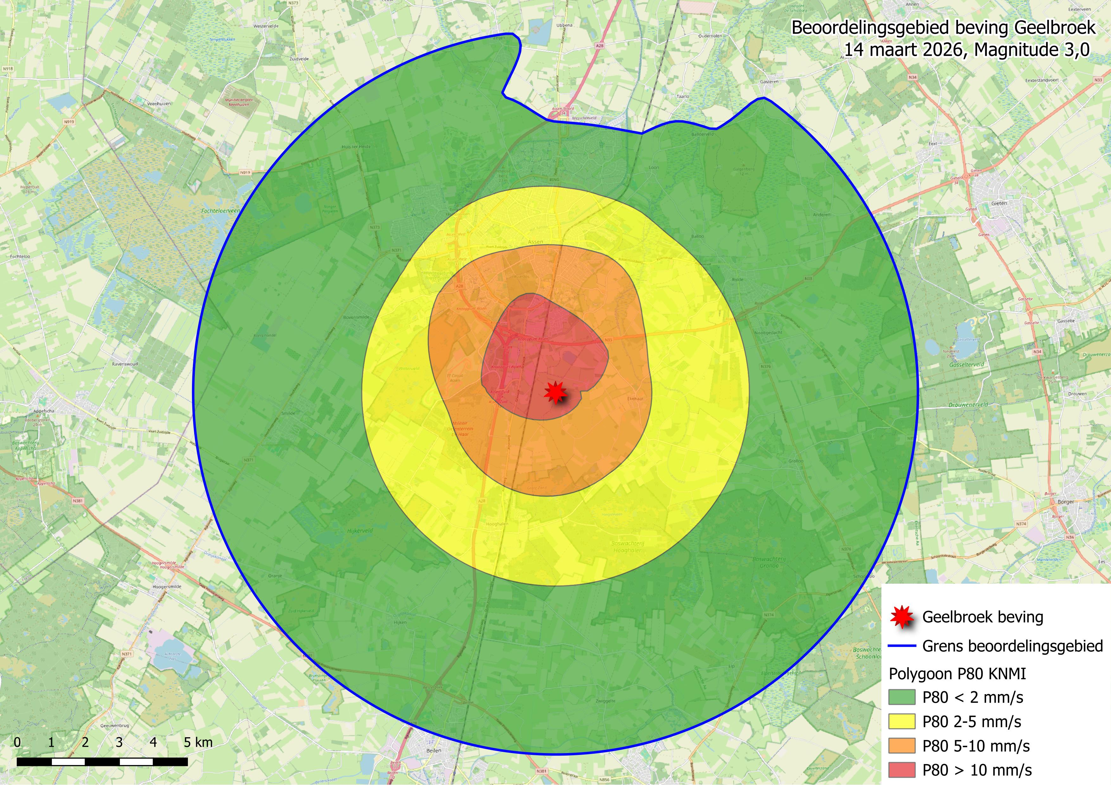
Figuur 1: beoordelingsgebied beving Geelbroek van 14 maart met gelaagdheid in ringen weergeven.

Speciale aanpak Rijksoverheid
In de derde ring is volgens de CM de kans op schade minder groot maar nog wel tussen de 5% en 1% procent. Als er schade is, is in deze gebieden in beginsel de verwachting ook dat de opgetreden schade minder groot is. In de buitenste ring is volgens de CM de kans op schade minder dan 1%. NAM heeft gezien de beperkte kans op schade als gevolg van de beving van 14 maart 2026 bij Geelbroek aangegeven in deze ringen geen causaal verband te willen aannemen. Dit heeft tot gevolg dat schademeldingen met behulp van de reguliere procedure van CM worden afgehandeld.

Omdat dit zou betekenen dat slechts een deel van de schademelders op deze manier een snelle en eenvoudige afhandeling van hun schade krijgen, heeft het kabinet besloten ook voor de twee andere ringen in het beoordelingsgebied een speciale aanpak te willen organiseren. Dat is van belang omdat deze beving de zwaarste beving is als gevolg van gaswinning uit een klein veld. Deze beving heeft geleid tot veel schademeldingen, waarbij meer dan de helft van de schademelders in de derde en vierde ring van het beoordelingsgebied wonen. Zonder speciale aanpak zal er voor al deze meldingen een causaliteitsonderzoek uitgevoerd moeten worden. Daarbij is de kans groot dat de daaraan verbonden kosten niet in verhouding staan tot de daadwerkelijk te vergoeden schade. Dit betekent ook dat de afhandeling van de gemelde schade jaren kan duren vanwege de grote aantallen meldingen. NAM heeft voor de buitenste twee ringen wel middelen beschikbaar gesteld. Voor deze schademeldingen zal ik op uitdrukkelijk verzoek zelf een beleidsregel voor een onverplichte tegemoetkoming openstellen. Hiervoor zullen de door NAM beschikbaar gestelde middelen worden aangewend.

In de derde ring zal, gezien de afnemende kans op schade als gevolg van de beving van 14 maart 2026 bij Geelbroek, het plafondbedrag lager zijn maar wordt de schade op dezelfde manier als in de eerste twee ringen versneld afgehandeld. In de buitenste ring tot de grens van het beoordelingsgebied is de kans op schade minder dan 1%. Om te zorgen voor een betere verhouding tussen onderzoekskosten en uitgekeerde schadebedragen, wordt hier gekozen voor een vast bedrag als tegemoetkoming. Ook hier geldt dat als schademelder hier geen gebruik van wil maken de schademelding door de CM wordt afgehandeld met behulp van de reguliere procedure. Als de CM met toepassing van de reguliere procedure een vergoeding adviseert wordt deze vergoeding, overeenkomstig de afspraken in de Overeenkomst landelijke behandeling mijnbouwschade kleine velden, door NAM uitgekeerd.

Ik ben ervan overtuigd dat we hiermee een snelle, gedegen en menselijke aanpak hebben die ook recht doet aan het feit dat hoe verder men van de beving woont, hoe kleiner de kans op en omvang van schade en waarbij de verhouding tussen uitgekeerde bedragen en onderzoekskosten in balans zijn.

Om de afhandeling van schademeldingen te kunnen uitvoeren zijn nog wel een aantal stappen nodig zoals de uitbreiding van het secretariaat van de CM. Ik stel dan ook een gefaseerde aanpak voor waarbij de eerste twee ringen als eerste aan de beurt zijn. Naar verwachting kan de CM met de behandeling van deze gevallen na de zomer starten. Voor de twee buitenste ringen is allereerst een beleidsregel nodig en dient een bijbehorende betalingsregeling ingericht te worden voor de uitvoering. Hiervoor is meer tijd nodig, deze beleidsregel zal naar verwachting begin volgend jaar in werking treden.

Tot slot
De komende weken zullen NAM en CM de versnelde procedure finaliseren en deze zal gepubliceerd worden. Ik zal uw Kamer daarover op korte termijn informeren. Naar verwachting hebben de meeste mensen met schade, we zijn nu bijna 3 maanden verder, zich gemeld. Schademeldingen die zijn gedaan voor het tijdstip van publicatie van de versnelde procedure door de CM worden op grond van de versnelde procedure (eerste en tweede ring) dan wel de beleidsregel (derde en vierde ring) afgehandeld. De regionale bestuurders hebben gevraagd om enige coulance omdat soms mensen door omstandigheden zich niet hebben kunnen melden. Ik heb de CM gevraagd om in overleg met NAM te bezien of voor deze gevallen een hardheidsclausule in de procedure kan worden opgenomen. De door mij op te stellen beleidsregel zal ruimte bieden voor coulance vanwege bijzondere omstandigheden.

De regio heeft ook aandacht gevraagd voor bedrijven, woonbouwcorporaties en instellingen in het beoordelingsgebied. Schade aan bedrijfspanden, met uitzondering van micro-ondernemingen, valt buiten de reikwijdte van het Instellingsbesluit van de CM en daarmee buiten de versnelde procedure en voorgenomen beleidsregel voor Geelbroek. Ik heb NAM gevraagd om op hun website duidelijk te communiceren waar deze bedrijven zich kunnen melden en hen indringend verzocht om met bijvoorbeeld bedrijvenkringen actief in gesprek te gaan.

De komende periode worden de versnelde procedure voor de eerste en tweede ring en de beleidsregel voor de derde en vierde ring verder uitgewerkt en ik blijf in gesprek met de regio hoe hun zorgpunten verder kunnen worden geadresseerd. Op korte termijn zal ik uw Kamer eveneens de antwoorden op de schriftelijke vragen van de leden Köse (D66) en Jumelet (CDA) doen toekomen.

Hoogachtend,

Jo-Annes de Bat
Staatssecretaris van Economische Zaken en Klimaat

Beoordelingsgebied aardbeving Geelbroek bekend | Commissie Mijnbouwschade
KNMI, details beving Geelbroek van 14 maart 2026, beschikbaar via: KNMI - Beving details knmi2026fbqr.
Zie artikel 7 van het ‘PROTOCOL VOOR DE BEHANDELING VAN MELDINGEN VAN SCHADE ALS GEVOLG VAN BODEMBEWEGING DOOR AANLEG OF EXPLOITATIE VAN EEN MIJNBOUWWERK TEN BEHOEVE VAN OLIE- EN GASWINNING UIT OF OLIE- EN GASOPSLAG IN EEN KLEIN VELD’, bijlage 1, onderdeel A bij het Instellingsbesluit Commissie Mijnbouwschade.
Bijlage bij Kamerstukken II 2019/20, 32849, nr. 200.

